**Planeta IoT**

Game Design Document

Versão: 2.0

**Autor:**

Cleidiana Reis dos Santos

Setembro de 2022

Git: https://github.com/Cleidiana/gamePuzzle

Índice

**1.** **História** 3

**2.** **Gameplay** 4

**3.** **Referências e diferenciais do jogo** 5

**4.** **Personagens** 5

**5.** **Controles** 6

**6.** **Câmera** 7

**7.** **Universo do Jogo (Não foi desenvolvido/escolhido)** 8

**8.** **Interface** 9

**9.** **Cutscenes (Inicialmente o jogo não tem)** 10

**10.** **Sons (Não foi escolhido ainda)** 11

**11.** **Cronograma** 12

1. **História**

O jogo será elaborado especificamente para ensinar às pessoas sobre desenvolvimento de *firmware*, expandir conceitos e reforçar o desenvolvimento na área.

1. ***Gameplay***

Ronaldo começa sua jornada em sua casa, onde possui seus desafios e métodos de solução:

|  |  |  |
| --- | --- | --- |
| Projeto | Descrição | Conteúdo abordado |
| 1 | V0 - Monitore a presença de chuva na casa, por Wi-Fi | ESP32 + Wi-Fi + FreeRTOS + Sensor + Motor |
| V1 - Feche as janelas quando chover. |
| 2 | V0 - Monitore a umidade do solo das flores, por Bluetooth | ESP32 + Bluetooth Clássico + FreeRTOS + Sensor + Bomba de irrigação |
| V1 - Com ajuda da bomba de irrigação, regue as plantas quando necessário |
| V2 - As plantas estão secas, altere a rega para quando a umidade do solo estiver abaixo de 70% |

|  |  |  |
| --- | --- | --- |
| 3 | V0 - Monitore a corrente elétrica do ar condicionado, por Bluetooth. | ESP32 + Bluetooth Clássico + FreeRTOS + Sensor + Relé |
| V1 - Monitore a temperatura e umidade da casa, por Bluetooth |
| V2 - Desligue o ar condicionado quando estiver ligado sem necessidade. |
| 4 | V0 - Ligue o alimentador do cachorro às 8h e às 17h. Avise por Wi-Fi | ESP32 + Wi-Fi + BLE+ FreeRTOS + RTC externo + Relé |
| V1 - Prepare um café às 7h, ligando a cafeteira. Avise por Wi-Fi |
| V2 - Agende um alerta sonoro, por 5min, às 7h30. Avise por Wi-Fi |
| V3 - Altere a alimentação do projeto para bateria e mude a conectividade para Bluetooth |

|  |  |  |
| --- | --- | --- |
| 5 | Usando controle de voz, ligue e desligue as lâmpadas. Avise por Wi-Fi | ESP32 + Wi-Fi + FreeRTOS + Microfone + Relé |

Resumindo:

* Conteúdo abordado FW: Comunicação sem fio, alimentação por bateria, resposta em tempo real, conexão com rede, freeRTOS, esp32, wifi e BLE.
* Como componentes de HW: esp32, relé 3.3v, rele 5v, sensor de chuva, motor, sensor de temperatura, buzzer, microfone, bateria, sensor de corrente, sensor de humidade do solo e irrigador.

Durante o jogo, Ronaldo tem acesso à documentação que ajudará a resolver problemas, Ronaldo vence o jogo quando conseguir resolver todos os problemas. Quando acaba o tempo para resolver o problema proposto, Ronaldo perdendo a evolução do problema atual.

1. **Referências e diferenciais do jogo**
   * Welcome to the game (pelo fato de ter computador no jogo);
   * Roubei e não consegui carregar (www.youtube.com/watch?v=_n3Mtpa8YsM);
   * Among Us.
2. **Personagens**

O personagem principal se chama Ronaldo, tem 27 anos, cabelo e olhos castanhos. A gravidade de seu planeta é muito parecida com a Terra. Apesar de seus movimentos vistos no jogo serem estilo *top down*, seus movimentos são iguais aos das pessoas da Terra (andar, correr, pular, escalar etc.).

A tabela abaixo resume as funcionalidades associadas a Ronaldo no jogo:

|  |  |  |  |
| --- | --- | --- | --- |
| Mapa no manual | UI com os itens pegos no armário para resolver os problemas | Armário de componentes IoT | Manual técnico do jogo |
| Achar o caminho no manual para resolver problema | Tempo decrescente | Opção de volta para o menu a qualquer momento com Esc |  |

Os objetos que vão ser UI são: Tempo decrescente, item e manual.

1. **Controles**

Os comandos disponíveis no jogo são apresentados abaixo:

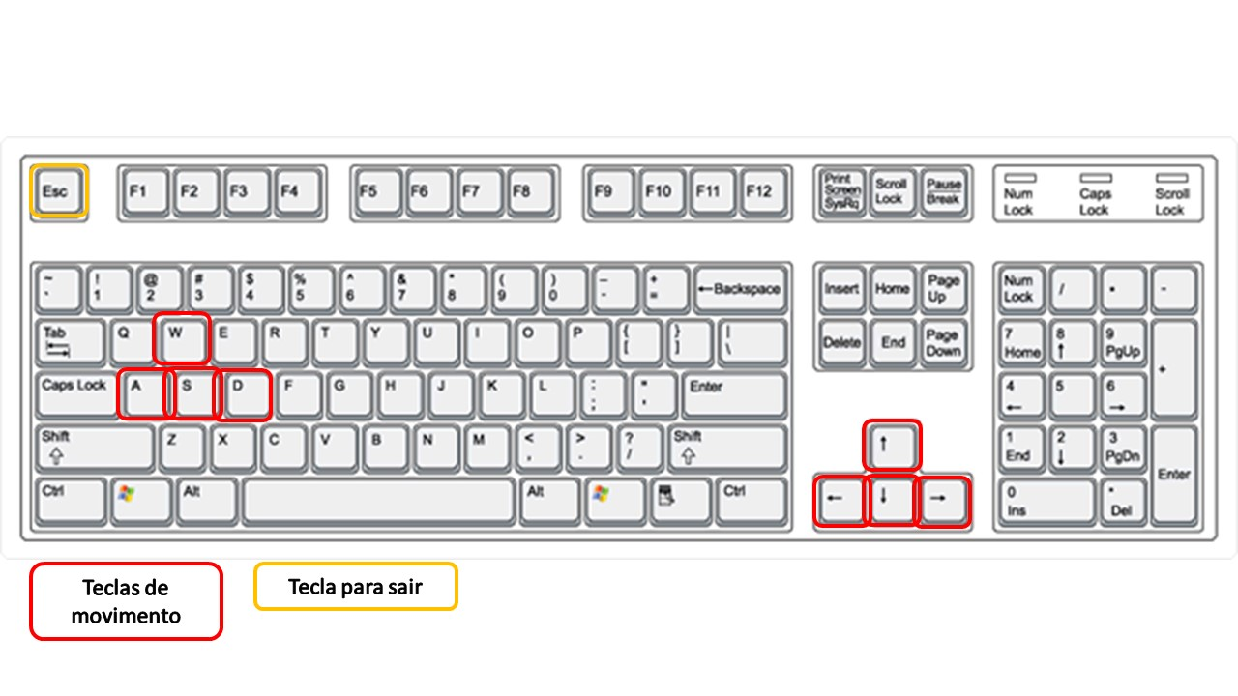

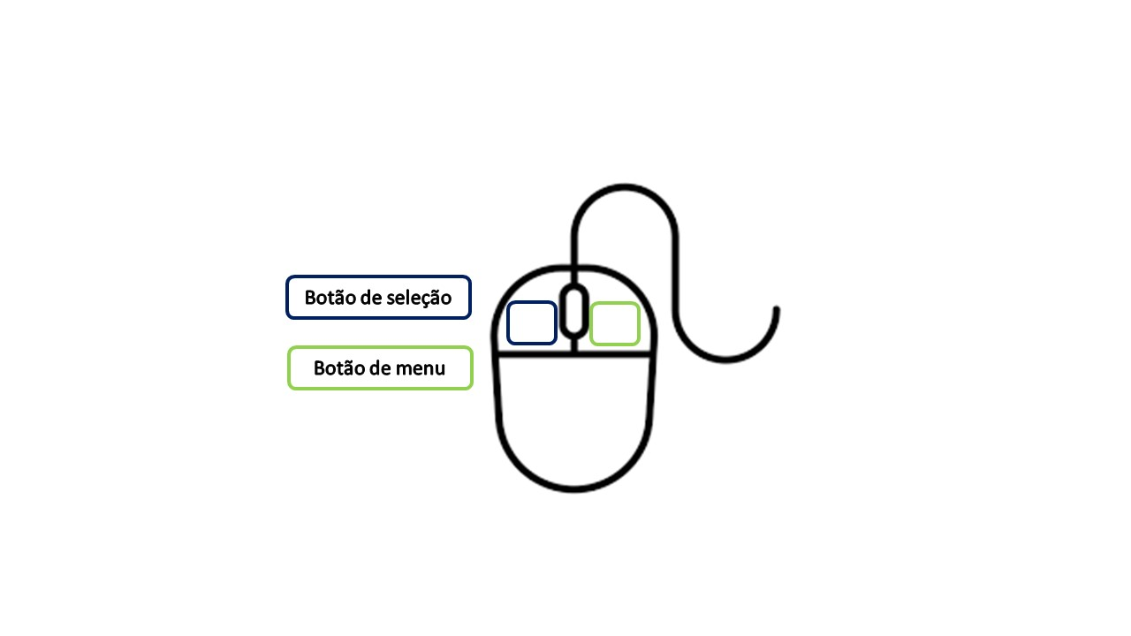

1. **Câmera**

A câmera do jogo é do tipo rolagem, seguindo o jogador pelo cenário. A visão é sempre superior.

1. **Universo do Jogo**

https://limezu.itch.io/moderninteriors

https://emily2.itch.io/modern-city

https://opengameart.org/content/golden-ui-bigger-than-ever-edition

https://opengameart.org/content/golden-ui

https://comp3interactive.itch.io/retro-windows-gui?download

|  |  |
| --- | --- |
| **Desenhado** | **Jogo** |
| * **Primeira tela (30seg de animação inicial)** | |
|  |  |
| * **Menu inicial** | |
| * **Mapa da casa e detalhes dos componentes (de acordo com os problemas);** * **UIs;** * **Itens;** | |
|  |  |
|  | |
|  | |
| * **Computador para programar no jogo, detalhes enquanto faz o OTA ou a gravação direto do computador;** | |
|  |  |
| * **Inventário de itens;** | |
|  |  |
| * **Pausa;** | |
|  |  |
| * **Personagem;** | |
|  |  |

1. **Interface**

A plataforma do jogo é o navegador do computador.

1. **Cutscenes (Apenas vídeo introdutório) e Sons**

Vídeo introdutório postado no youtube: https://youtu.be/vvYBeIgCyD8.

Sons retirados: https://opengameart.org/forums/audio.

1. **Cronograma**

|  |  |  |  |  |  |  |  |  |  |  |  |  |  |  |  |  |  |  |  |  |
| --- | --- | --- | --- | --- | --- | --- | --- | --- | --- | --- | --- | --- | --- | --- | --- | --- | --- | --- | --- | --- |
|  | **Setembro** | | | | **Outubro** | | | | **Novembro** | | | | **Dezembro** | | | | **Janeiro** | | | |
| **Tarefa/Semana** | 1 | 2 | 3 | 4 | 1 | 2 | 3 | 4 | 1 | 2 | 3 | 4 | 1 | 2 | 3 | 4 | 1 | 2 | 3 | 4 | **Progresso** |
| Escrever o GDD |  |  |  |  |  |  |  |  |  |  |  |  |  |  |  |  |  |  |  |  | Completo |
| Apresentar GDD |  |  |  |  |  |  |  |  |  |  |  |  |  |  |  |  |  |  |  |  | Completo |
| Desenhar a arte do personagem |  |  |  |  |  |  |  |  |  |  |  |  |  |  |  |  |  |  |  |  | Completo |
| Desenhar a arte dos cenários e menu |  |  |  |  |  |  |  |  |  |  |  |  |  |  |  |  |  |  |  |  | Completo |
| Desenvolver o sistema relacionados ao jogador |  |  |  |  |  |  |  |  |  |  |  |  |  |  |  |  |  |  |  |  | Completo |
| Desenvolver sistema de menu, mapas e fases |  |  |  |  |  |  |  |  |  |  |  |  |  |  |  |  |  |  |  |  | Em Progresso |
| Desenvolver manual do jogo |  |  |  |  |  |  |  |  |  |  |  |  |  |  |  |  |  |  |  |  | Em Progresso |